Государственное бюджетное образовательное учреждение высшего профессионального образования "Красноярский государственный медицинский университет имени профессора В.Ф.Войно-Ясенецкого" Министерства здравоохранения Российской Федерации

Кафедра поликлинической педиатрии и пропедевтики детских болезней с курсом ПО

Зав.кафедрой поликлинической
педиатрии и пропедевтики детских
болезней с курсом ПО:
д.м.н., доцент М.Ю. Галактионова

НАУЧНАЯ РАБОТА
ТЕМА: Разработка обучающих материалов для Центров здоровья детей и подростков по вопросам профилактики ожирения (лекция для врачей, школа для подростков и родителей, памятки)

Научный руководитель:
к.м.н., доцент А.В. Гордиец
Выполнили: клинические интерны кафедры
Валивецкая Р.В.
Бахтиярова О.И.

Красноярск, 2016

Оглавление
Введение…………………………………………………………………………..3
Актуальность………………………………………………………………….….3
Цель исследования………………………………………………………………3
Задачи исследования…………………………………………………………….3
Методы исследования………………………………………………………….. 3
Выводы……………………………………………………………………………6
Практическое значение работы…………………………………………………8

Введение.
Согласно определению ВОЗ «здоровье – это состояние физического, душевного и социального благополучия, а не только отсутствие болезней и физических дефектов. На сегодняшний день ВОЗ предложено следующие критерии для оценки качества жизни: физические, психологические, уровень независимости, общественная жизнь, окружающая среда, духовность».
«Проявляется качество жизни в субъективной удовлетворённости людей самими собой и своей жизнью, а также в объективных характеристиках, свойственных человеческой жизни как биологическому, психическому (духовному) и социальному явлению».
Актуальность. Ожирение является актуальной проблемой как в Красноярске и Красноярском крае, так и в России, так и во всем мире. Рост заболеваемости данной патологией отмечается не только у взрослого населения, но и в детском возрасте. На сегодняшний день более миллиарда человек на планете имеют лишнюю массу тела.
Нарастающая эпидемия избыточного веса и ожирения в мире, как среди взрослых, так и среди детей ставит эту проблему в разряд социально значимых. В детской практике ожирение сопряжено с нарушением роста и развития ребенка, задержкой полового развития, снижением физической активности, развитием сочетанной патологии со стороны различных органов и систем, психологическими особенностями личности ребенка.
Интерес к проблеме ожирения не ослабевает так как, во-первых, ожирение, начавшееся именно в детском возрасте, с большей вероятностью приведет к раннему началу сосудистых заболеваний. Во-вторых, возрастает вероятность эндокринных осложнений. Таким образом, в настоящее время является актуальным изучение распространения ожирения и выявление его осложнений среди детского населения
Цель исследования. Разработка обучающих материалов для Центров здоровья детей и подростков по вопросам профилактики ожирения (лекция для врачей, школа для подростков и родителей, памятки).
Задачи исследования.
1) Изучить литературные данные по проблеме ожирения в мире.
2) Разработать обучающие материалы для Центра здоровья детей и подростков (лекция для врачей, школа для подростков и родителей, памятки).
3) Внедрить разработанные методические материалы в ЛПУ г. Красноярска и края, летние оздоровительные лагеря для детей и подростков.
Методы исследования. Теоретический анализ и обобщение данных специальной научно-методической литературы.
Анализ литературных данных
http://elibrary.ru/download/64957406.pdf
http://elibrary.ru/download/86191232.pdf
http://elibrary.ru/download/49932229.pdf
http://elibrary.ru/download/72879922.pdf
http://elibrary.ru/download/91537454.pdf
http://elibrary.ru/download/52685677.pdf
http://elibrary.ru/download/69542825.pdf
http://elibrary.ru/download/84090096.pdf
http://elibrary.ru/download/66340310.pdf
http://elibrary.ru/download/11166970.pdf
http://elibrary.ru/download/14453256.pdf
http://elibrary.ru/download/55945870.pdf
http://elibrary.ru/download/26523110.pdf
http://elibrary.ru/download/39992349.pdf
http://elibrary.ru/download/32807290.pdf
http://elibrary.ru/download/98138863.pdf
http://elibrary.ru/download/45860421.pdf
http://elibrary.ru/download/17015817.pdf
http://elibrary.ru/download/38793465.pdf
http://elibrary.ru/download/25804879.pdf
Предпосылкой к избыточной массе тела и ожирению у детей является дисбаланс между потребляемой и расходуемой энергией. Его причины разнообразны и включают как генетическую предрасположенность, так и факторы внешней среды.
К внешним ФР ожирения у детей относятся:
• курение матери во время беременности;
• высокий вес плода при рождении (более 4 кг);
• низкий вес плода при рождении, сочетающийся с быстрым набором веса ребенком в первые 2 года жизни (особенно в первые 3–6 месяцев);
• искусственное вскармливание новорожденных;
• потребление сладких напитков в детском возрасте;
• малоподвижный образ жизни и отсутствие физических упражнений;
• недостаточный сон (менее 12 часов в первый год жизни).
Факторами внешней среды, предупреждающими возникновение ожирения, являются исключительно грудное вскармливание (не менее 12 месяцев) и физическая активность ребенка.
«Как рано нужно начинать профилактику ожирения?», опубликованной в New England Journal of Medicine, продемонстрировано, что сочетание четырех факторов, а именно курения матери, быстрого набора веса ребенком, недостаточного сна и грудного вскармливания менее 12 месяцев, особенно сильно повышает риск возникновения ожирения у ребенка в возрасте от 7 до 10 лет. Исследования показывают взаимосвязь между продолжительностью сна и инсулинорезистентностью, которая особенно четко прослеживается у наиболее полных детей.
Грудное вскармливание не менее 12 месяцев — доказанный фактор защиты от возникновения ожирения. Искусственное вскармливание ребенка и введение твердой пищи ранее 4 месяцев жизни в 6 раз увеличивают риск возникновения избыточной массы тела и ожирения у ребенка в возрасте 3 лет и старше. Высококалорийное питание является ФР возникновения как ожирения, так и СД2. Наиболее серьезные изменения в питании населения в последние десятилетия коснулись потребления сладких напитков. По данным метаанализа, их потребление существенно влияет на прогрессирование эпидемии ожирения среди взрослых и детей. За последние 10 лет потребление сладких газированных напитков выросло на 118%, а потребление молока снизилось на 23%.
В отношении физической активности в настоящее время приняты два критерия: малоподвижный образ жизни (sedentary behavior) и физические упражнения. Нежелательным является как малоподвижный образ жизни, так и отсутствие физических упражнений. И дети, которые проводят много времени за компьютером или просмотром телевизионных программ, и дети, не посещающие занятий по физкультуре в школах, имеют больший вес по сравнению с более активными сверстниками.
Обобщение результатов исследований относительно питания позволило сделать следующие выводы :
• существуют убедительные данные о снижении риска ожирения при значительном употреблении в пищу полисахаридов (non-starch polysaccharides) и пищевых диетических волокон, которые содержатся в злаках (грубого помола), овощах и фруктах. Пищевые предпочтения детей в значительной степени зависят от домашней и школьной обстановки;
• убедительно показано, что повышенное потребление высококалорийной пищи увеличивает риск возникновения избыточной массы тела и ожирения. Возможно, рост потребления такой пищи связан с повсеместной доступностью быстрого питания (фастфуда).
Здоровый рацион у детей в возрасте 5 лет и старше существенно не отличается от рациона взрослых и должен предусматривать:
• употребление в пищу полисахаридов, таких как хлеб из муки грубого помола, макароны, рис и другие злаки;
• употребление большого количества овощей и фруктов (по меньшей мере 5 порций в день);
Для профилактики ожирения у школьников и лиц более старшего возраста обычно рекомендуют ежедневные умеренные физические нагрузки в течение 45–60 минут, а для снижения веса — 60–90 минут. К нагрузкам средней интенсивности относятся быстрая ходьба, велосипедные прогулки, умеренное плавание, подъем по лестнице, работа в саду, уборка дома, гимнастика, непрофессиональное занятие настольным теннисом, бадминтоном и др.
В период активного роста для детей по меньшей мере дважды в неделю необходимы физические упражнения, позволяющие укрепить костную массу, увеличить силу и гибкость мышц. Все вышеперечисленные меры в отношении питания и физической активности одинаково эффективны для профилактики как ожирения, так и СД2. Борьба с ожирением должна проводиться на индивидуальном и популяционном уровнях. Общепризнанно, что профилактика ожирения более эффективна и экономически обоснована по сравнению с лечением.
Важно, чтобы дети участвовали в профилактических мероприятиях с самого раннего возраста.
Внедрение комплексного подхода в борьбе с ожирением в Красноярске и Красноярском крае позволит стабилизовать распространенность ожирения среди детей.
Выводы. Таким образом, обобщая представленные данные, следует обратить внимание, что в течение многих десятилетий физическая нагрузка и правильное питание, которые являются важным составляющим компонентом медицинской реабилитации, характеризуется совершенствованием своих средств и методов.
Лечебная физическая культура включает комплексы физических упражнений за счет включения системы опорно-двигательного аппарата — “условно главной” системы при двигательной активности. При этом для создания оптимальных условий для работающих мышц механизмы биологической регуляции — рефлекторный и гуморальный — вовлекают системы кровообращения, дыхания, крови и, обеспечивая координацию и интеграцию функций всех систем организма, совершенствуют адаптационные процессы организма для выполнения предложенной физической деятельности. Следовательно, выполнение физических упражнений вовлекает, тренирует и совершенствует не только систему опорно-двигательного аппарата, но и все вегетативные системы, а также механизмы нейрогуморальной регуляции. При лечении детей и подростков с использованием физических упражнений “…мы подаем ребенку сигнал о том, что он может вести себя подобно своим здоровым сверстникам.
Таким образом, мы обращаем внимание на его способности, а не на недостатки. Это существенно отличает данный подход от терапии с применением лекарственных препаратов, диеты или постельного режима, при котором ребенка вынуждают ощущать себя не таким, как все” (О. Бар-Ор с со- авт., с. 132). Двигательная активность при индивидуальном подходе должна включать комплекс специальных физических упражнений с учетом объема и длительности тренировочного занятия, интенсивности его про- ведения, характера и скорости восстановления после него. Необходимо определять общую продолжительность курса физической реабилитации. Лечение с использованием физических упражнений является уникальным средством, т. к. “… это единственный способ лечения, в котором больной принимает активное участие, а не ожидает пассивного внешнего воздействия или лекарств”
Рациональное питание – это комплексное соблюдение принципов полноценного сбалансированного питания и оптимального режима приема пищи. Оно дает энергию, необходимые вещества для развития организма и регулирования обмена веществ, обеспечивает рост и правильное формирование организма, сохранение здоровья. Любая пища представляет собой определённую комбинацию продуктов, со стоящих из белков, жиров, углеводов, витаминов, минеральных веществ и воды. Основные требования к пище заключаются в том, что она должна быть доброкачественной, разнообразной, полноценной соответствовать энергетическим затратам конкретного человека. Отрицательное влияние на организм школьника оказывает как недостаточная, так и избыточная калорийность пищи. Большое значение для сохранения здоровья и поддержания высокой работоспособности ребенка имеет правильный режим питания. Принимать пищу следует регулярно в определённое время, что способствует улучшению аппетита и качественному усвоению пищевых веществ.
Правильное питание должно обеспечить поступление в организм всех необходимых веществ: углеводов, жиров, белков, витаминов и микроэлементов в нужных количествах и в правильных пропорция. При рациональном питании школьники должны получать весь набор незаменимых аминокислот, так как их недостаток в пище ведет к ослаблению важнейших функций организма, поэтому пища школьника должна быть разнообразной и содержать белки как животного, так и растительного происхождения. Наряду с основными компонентами пищи – углеводами, жирами и белками – в питании школьников необходимо предусмотреть своевременное и полное восполнение потребности организма в витаминах, микроэлементах, биологических волокнах и воде.
У школьников из-за высокой умственной активности и роста организма потребности в витаминах и микроэлементах заметно увеличены. Недостаток витаминов в пище может привести к различным заболеваниям, обозначаемым как авитаминоз, при котором нарушаются процессы роста, ухудшается память и снижается работоспособность. Надо помнить, что правильное питание детей школьного возраста – это, прежде всего, путь к здоровью нации и залог эффективного усвоения каждым новым поколением школьников накопленных знаний
Системе здравоохранения принадлежит решающая роль в борьбе с ожирением — этой глобальной угрозой человечеству.
Консультирование по профилактике ожирения должно входить в функциональные обязанности медицинских работников, оказывающих как первичную медико-санитарную, так и специализированную медицинскую помощь.
Врачи и медицинские сестры должны правильно оценивать развитие ребенка и антропометрические показатели в динамике и способствовать:
• поддержке исключительно грудного вскармливания новорожденных;
• отказу от курения в семье;
• увеличению физической активности детей в школе и дома;
• правильному питанию и достаточному сну детей.
Практическое значение работы.
- Лекция для врача в центре здоровья, летнем оздоровительном лагере, школе.
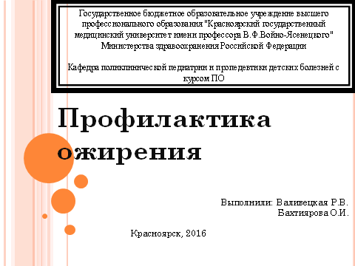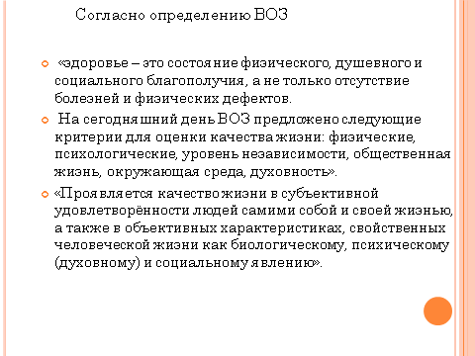
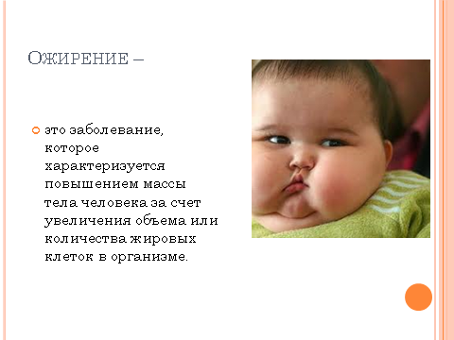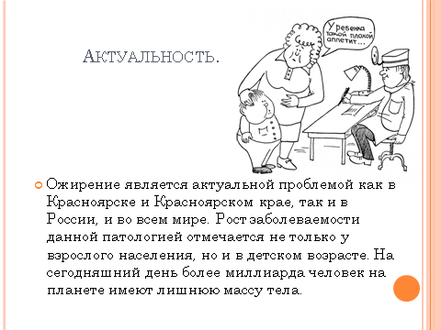
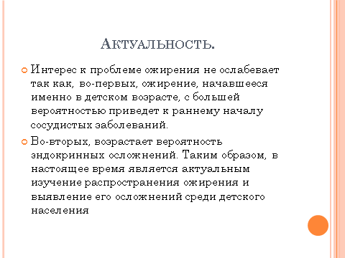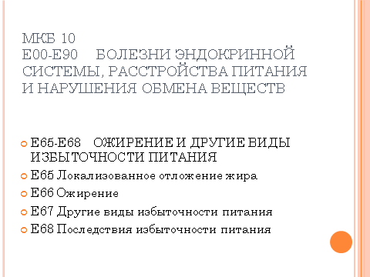

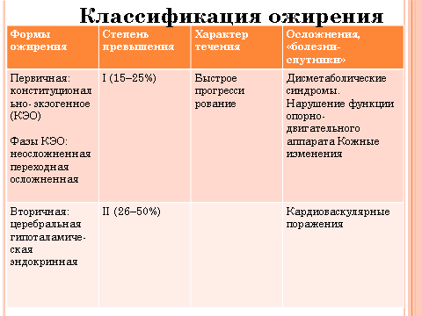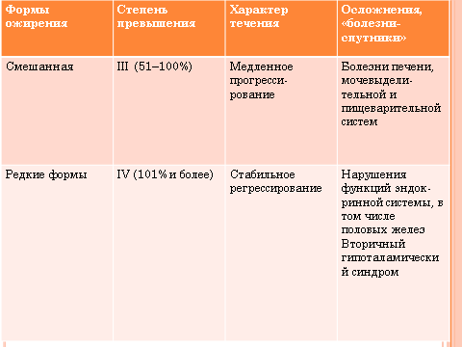
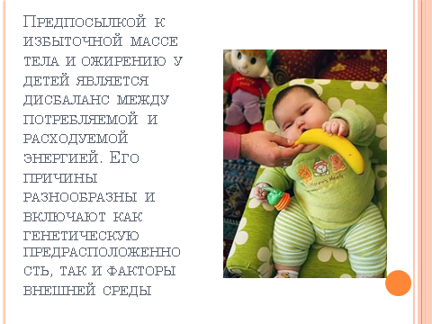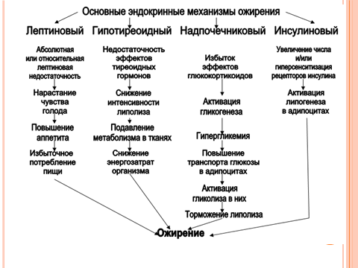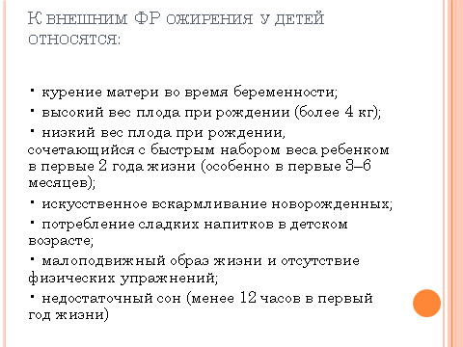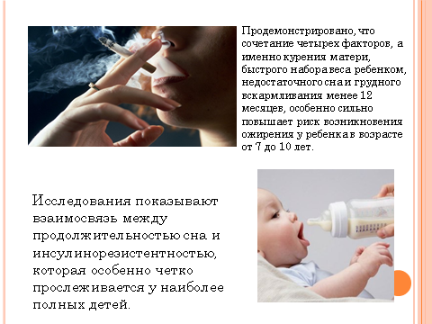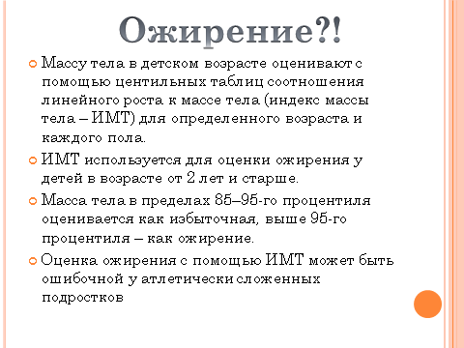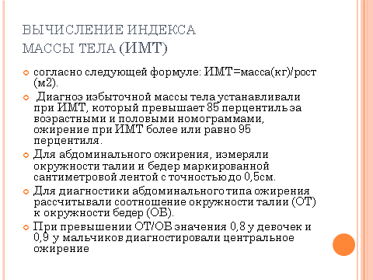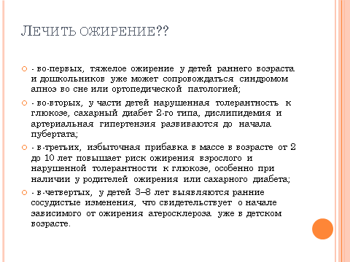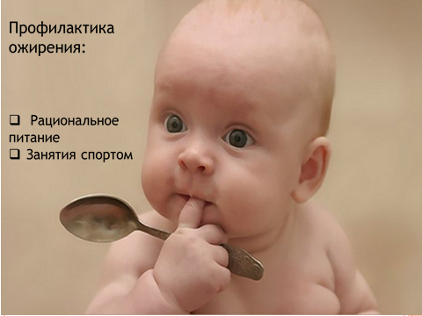
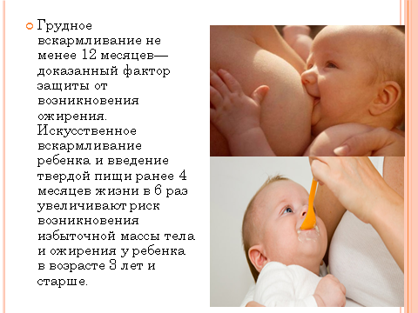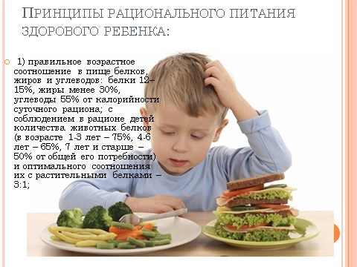
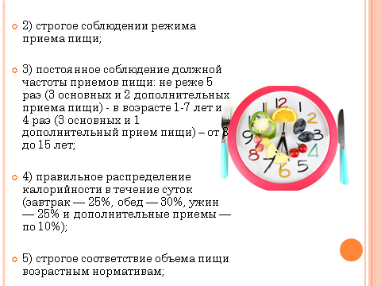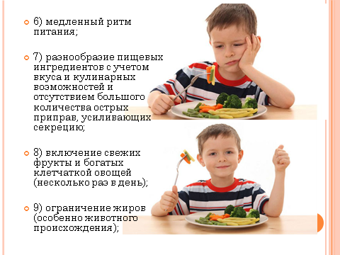

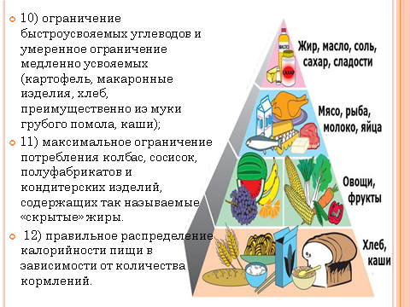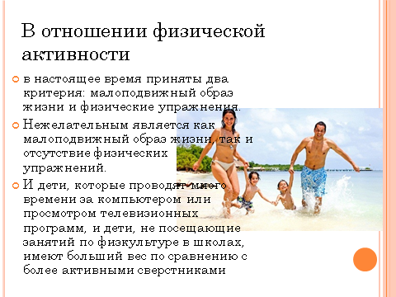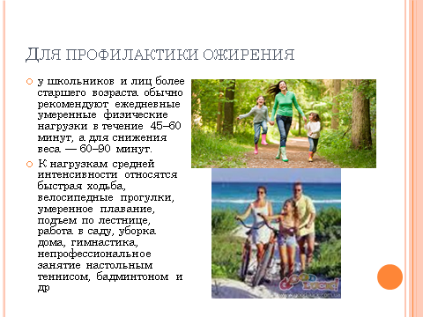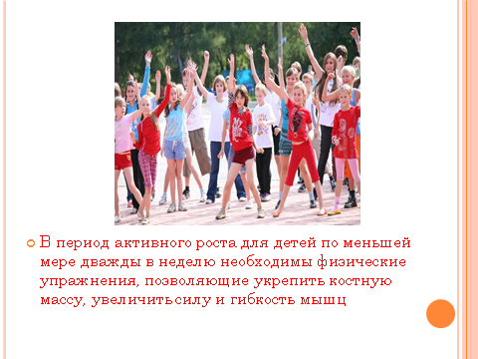
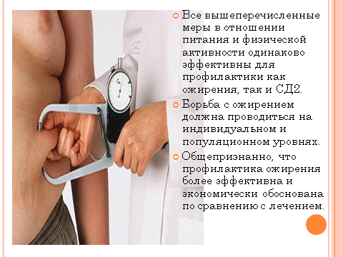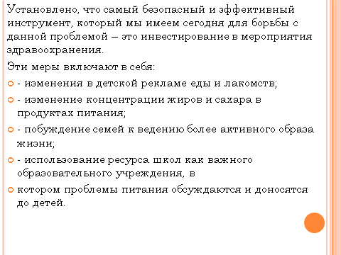
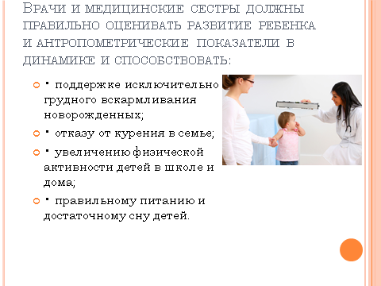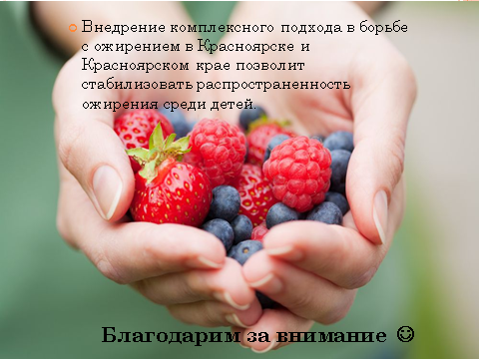

- Школа для родителей и подростков.
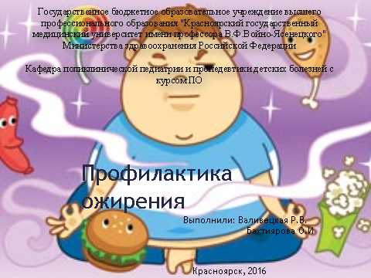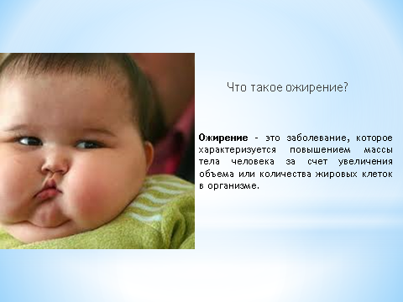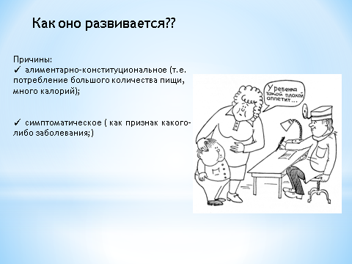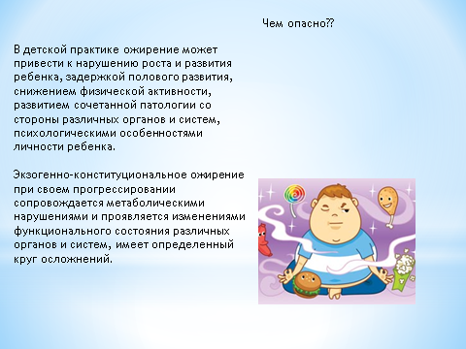
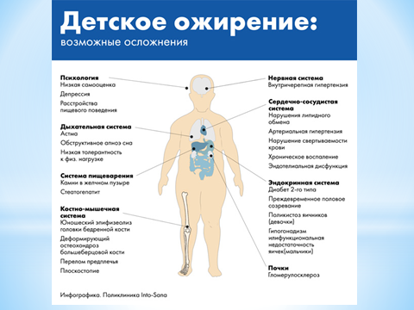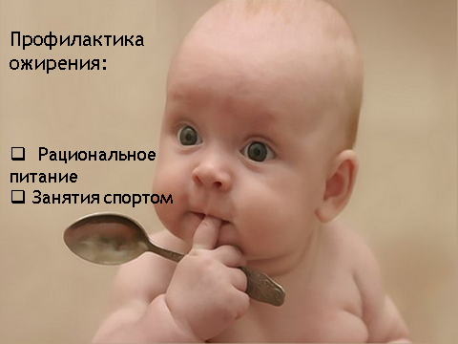
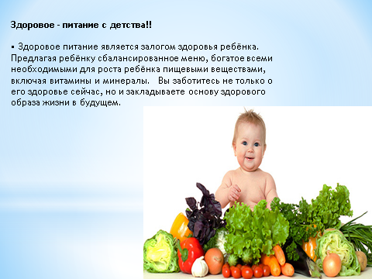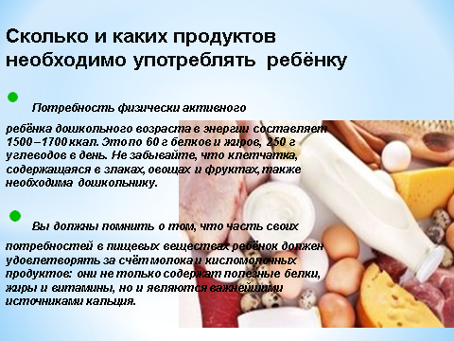
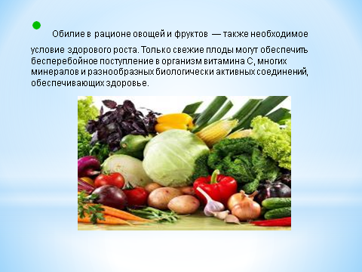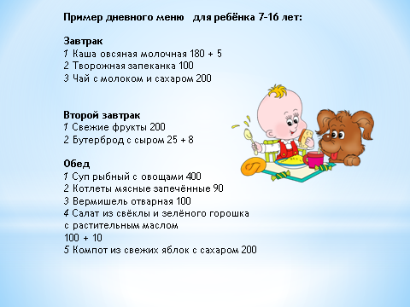
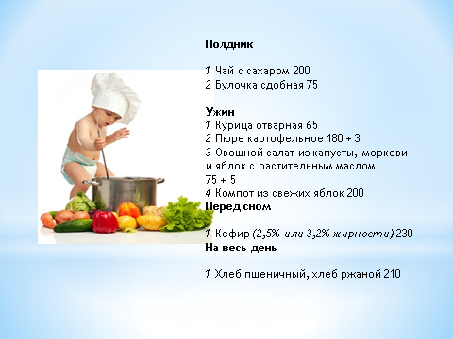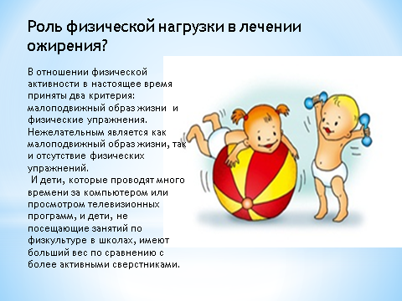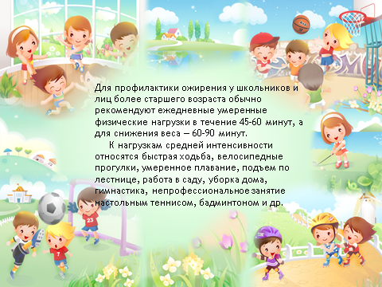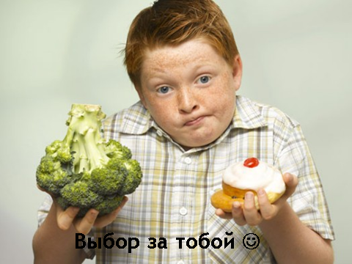
- Памятки.
- Режим питания ребенка с лишней массой тела и ожирением.
Дневник питания
Время | Пример блюд | Что съел?
7:30 | Завтрак  1 Каша овсяная молочная 180 + 5г. Слив.масла  2 Творожная запеканка 100  3 Чай с молоком и сахаром 200
10:30 | Второй завтрак  1. Свежие фрукты 200  2. Бутерброд с сыром 25 + 8
13:00 | Обед  1 Суп рыбный с овощами 400  2 Котлеты мясные запечённые 90  3 Вермишель отварная 100  4 Салат из свёклы и зелёного горошка с растительным маслом  100 + 10  5 Компот из свежих яблок с сахаром 200
16:00 | Полдник  1 Чай с сахаром 200  2 Булочка сдобная 75
19:00 | Ужин  1 Курица отварная 65  2 Пюре картофельное 180 + 3  3 Овощной салат из капусты, моркови  и яблок с растительным маслом  75 + 5  4 Компот из свежих яблок 200
21:00 | Перед сном  1 Кефир (2,5% или 3,2% жирности) 230

Приложение: Рекомендации по использованию различных продуктов и блюд в гипокалорийной диете для детейля детей с ожирением
 | Исключаются | Ограничиваются | Разрешаются
 |  | (до 1–2 раз в неделю)
 | Бульоны (мясные, | Хлеб ржаной подсушенный | Овощи свежие
 | рыбные, грибные)
 | Острые и соленые закуски, | Сливочное масло (только для приготовление блюд) | Фрукты и ягоды свежие
 | приправы, копчености
 |  | Молоко и молочные продукты
 | Жирные сорта мяса и рыбы, икра | с нормальным содержанием жира | Супы овощные вегетарианские
 |  | (цельные молоко, кефир,
 |  | творог), сметана
 | Колбасы вареные и копченые, |  | Нежирные сорта мяса (тощая
 |  | Яйца | говядина, свинина, кролик, птица)
 | сосиски, сардельки, ветчина
 |  |  | и рыбы в отварном или тушеном виде
 | Кондитерские изделия (торты,
 | пирожные, пироги, булочки, |  | Крупы (в первую половину дня):
 | шоколад и шоколадные кон- | Рис | пшено, овсяная, гречневая, перловая
 | феты, мармелад, зефир,
 | пастила и др.)
 |  |  | Молоко и молочные продукты
 | Мороженое, | Бобовые: фасоль, горох | со сниженным содержанием жира
 | газированные напитки |  | (молоко и кефир 1% жирности;
 |  |  | творог до 5% жирности)
 | Компоты и фруктовые |  | Нежирные сорта сыра
 | соки промышленного | Картофель, морковь, свекла
 |  |  | (не более 17%)
 | и домашнего приготовления
 | Какао, натуральный кофе | Соки (только свежеотжатые), | Растительные масла
 |  | разведенные водой 1:1
 | Бананы, виноград,
 | инжир, орехи
 | Сыры с высоким
 | содержанием жира
 | Макаронные изделия,
 | пшеничный хлеб,
 | манная крупа
 | Ксилит, сорбит | Сахар, фруктоза

- Советы по обследованию ребенка с избытком массы тела.
Центр здоровья
Масса тела | ИМТ
Длина тела
Окружность живота
Уровень холестерина в крови, липидный спектр
Уровень сахара в крови на тощак, ТТГ
АД

- Выбор продуктов питания для ребенка с избыточной массой тела и ожирением.

Мясо и мясопродукты:
- говядина I и II категорий;
- телятина;
- мясо птицы (курица, индейка);
- мясо кролика;
- сосиски и сардельки (говяжьи), не чаще чем 1-2 раза в неделю;
- колбасы вареные (докторская, отдельная и др.), не чаще 1-2 раз в неделю, после тепловой обработки;
- субпродукты (печень говяжья, язык).
Рыба и рыбопродукты: треска, хек, минтай, ледяная рыба, судак, сельдь (соленая).
Яйца куриные – в виде омлетов или в вареном виде.

Молоко и молочные продукты:
- молоко (2,5%, 3,2%, 3,5% жирности) пастеризованное, стерилизованное, сухое;
- сгущенное молоко (цельное и с сахаром), сгущенно-вареное молоко;
- творог (9% и 18% жирности; 0,5% жирности - при отсутствии творога более высокой жирности) после термической обработки;
- сыр неострых сортов (твердый, мягкий, плавленый, колбасный без специй);
- сметана (10%, 15%, 30% жирности) после термической обработки;
- кефир;
- йогурты (предпочтительнее не подвергшиеся термической обработке - "живые", молочные и сливочные);
- ряженка, варенец, бифидок и др. кисломолочные продукты промышленного выпуска;
- сливки (10%, 20% и 30% жирности

Пищевые жиры:
- сливочное масло (в том числе крестьянское);
- растительное масло (подсолнечное, кукурузное, соевое - только рафинированное; рапсовое, оливковое) в салаты, винегреты.

Кондитерские изделия:
- конфеты (предпочтительнее зефир, пастила, мармелад), карамель, шоколадные – не чаще одного раза в неделю;
- галеты, печенья, крекеры, вафли, кексы (предпочтительнее с минимальным количеством пищевых ароматизаторов);
- пирожные, торты (песочные и бисквитные, без крема);
- джемы, варенье, повидло, мед – промышленного выпуска

Овощи:
картофель, капуста белокочанная, капуста цветная, морковь, свекла, огурцы, томаты, кабачки, патиссоны, лук, чеснок, петрушка, укроп, сельдерей, томатная паста, томат-пюре.
Фрукты:
- яблоки, груши, бананы, ягоды (за исключением клубники);
- цитрусовые (апельсины, мандарины, лимоны) с учетом индивидуальной переносимости;
- сухофрукты.

Соки и напитки:
- натуральные отечественные и импортные соки и нектары промышленного выпуска(осветленные и с мякотью), предпочтительно в мелкоштучной упаковке;
- напитки промышленного выпуска на основе натуральных фруктов;
- витаминизированные напитки промышленного выпуска без консервантов и искусственных пищевых добавок;
- кофе (суррогатный), какао, чай.

Консервы:
- говядина тушеная (в виде исключения (при отсутствии мяса) для приготовления первых блюд);
- лосось, сайра (для приготовления супов);
- компоты, фрукты дольками, баклажанная и кабачковая икра;
- зеленый горошек;
- томаты и огурцы стерилизованные.

Хлеб, крупы, макаронные изделия – все виды без ограничения.

- Режим двигательной активности ребенка с лишней массой тела и ожирением.
Помните!!
Помимо школьных уроков физкультуры, посещать бассейн, детские спортивные секции, участвовать в подвижных играх на воздухе.
Занятия ЛФК должны проводиться в спокойной доброжелательной обстановке с учетом физических возможностей таких детей и постепенным увеличением интенсивности и продолжительности занятий.
Дневник физической активности
время | Рекомендуется | Что сделал?
6.50 | Зарядка.
8.00 | Пешая прогулка до школы до 20мин
17.00 | Занятие в секции  Поход в бассейн
20.00 | Пешая прогулка перед на свежем воздухе сном до 30 мин

- Биоимпедансометрия - метод обследования ребенка с лишней массой тела и ожирением

Биоимпедансный анализатор состава тела
Для чего??
определить объемы жидкостных секторов организма (объем общей, внеклеточной, внутриклеточной жидкости);
определить состав тела (безжировую, мышечную, жировую массу)
Повышенные значения общей гидратации тела могут указывать на наличие отечных явлений, связанных с кардиологическими и нефрологическими нарушениями

Что это значит??
• Пониженные значения активной клеточной массы могут свидетельствовать о недостаточности белкового компонента питания, недостаточности физической активности

• Биоимпедансная оценка жировой массы позволяет более точно по сравнению с общепринятыми антропометрическими индексами судить о степени ожирения

• Пониженные значения жировой и тощей массы могут указывать на пониженный статус питания или белково-энергетическую недостаточность.

